Проект «ЭкоПослы» от студента нашего колледжа Ляхова Артёма
Всем привет я Ляхов Артём и я являюсь председателем первичного отделения РДДМ на базе нашего колледжа.
Моя активная волонтерская деятельность началась в 2021 г. совместно с молодежным общественным объединением «Щит». Я участвовал в таких мероприятиях как «Чистые игры», «Вода России», уборка полуострова Заячий совместно с администрацией Краснофлотского района и студентами средних профессиональных образовательных учреждений.
Для меня экология имеет важное значение, так как планета страдает от наших новшеств.
Пластик является основным загрязнителем. Только в России за 2021 год было произведено 8 млн тонн пластика. Я хочу, чтобы планета стала чище и на улицах города, в котором я живу, было чище.
Благодаря проектной деятельности, я погрузился в экологию и создаю проекты только на эту тематику.
На сегодняшний день важным для меня является проект «ЭкоПослы», разработанный совместно с молодежным общественным объединением «Щит» на городском молодежном форуме 2022 года. Сейчас проектом уже занимается целая команда медиацентра, куда входят ребята из разных образовательных учреждений. Данный проект направлен на привлечение внимания к проблемам утилизации отходов и загрязнениям окружающей среды.
Мы создаем медиапространство, где рассказываем об экологии, пишем статьи, развиваем ЭКО грамотность и делаем еще много интересного. Можете увидеть это в наших социальных сетях: ВКонтакте - https://vk.com/ecoambaddadors27, телеграмм - https://t.me/EcoAmbaddadors27_khv."
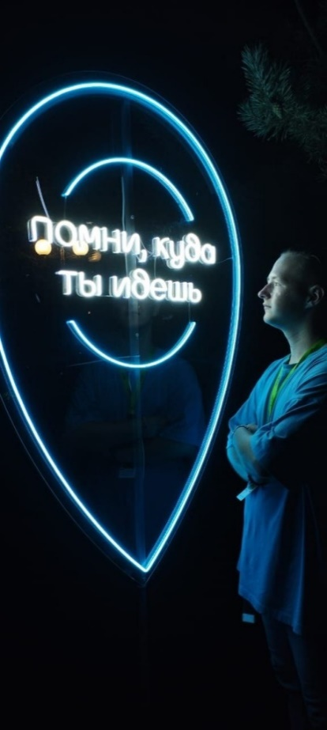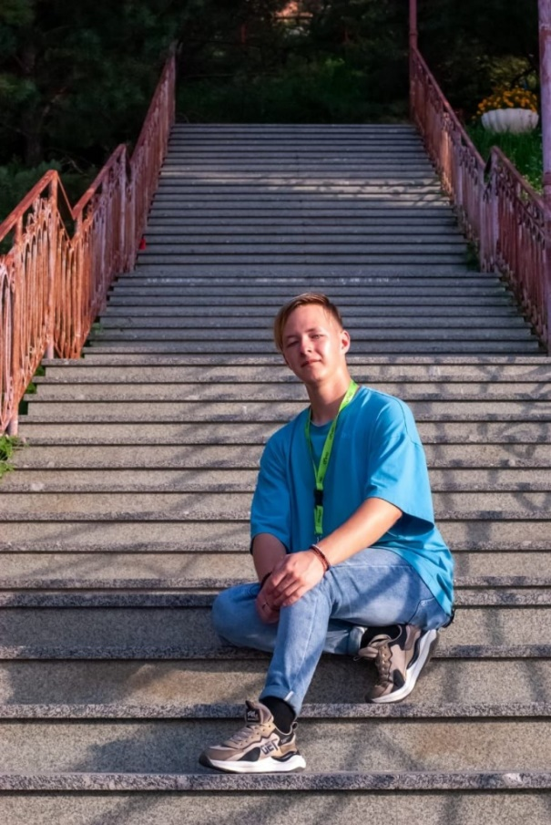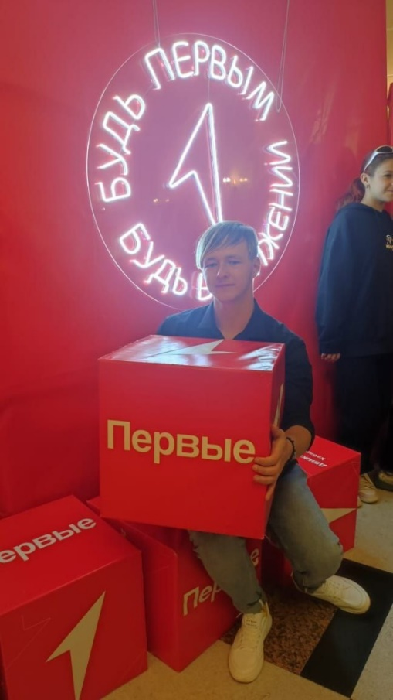

Проблемы экологической сферы остаются актуальными до сих пор, и именно поэтому мы, молодежь города, осознаем уровень важности информационного просвещения данного направления. Во 2 декаде февраля 2024 г. на базе Хабаровского технического колледжа и ПМК «Юбилейный» прошли интеллектуально-экологические игры «ЭКОКВИЗ». Организаторами игр в рамках реализации социально-экологического проекта «ЭкоПослы» являлись Городской молодёжный центр и Молодежный совет при администрации г. Хабаровска. Игры проводил Ляхов Артем, член студенческого совета, и активисты колледжа. За звание лучших знатоков в сфере экологии боролись 10 команд. Всего в играх приняли участие более 60 человек. По итогам игр участники получили памятные дипломы, положительные эмоции и новые знания в области экологии и охраны окружающей среды!
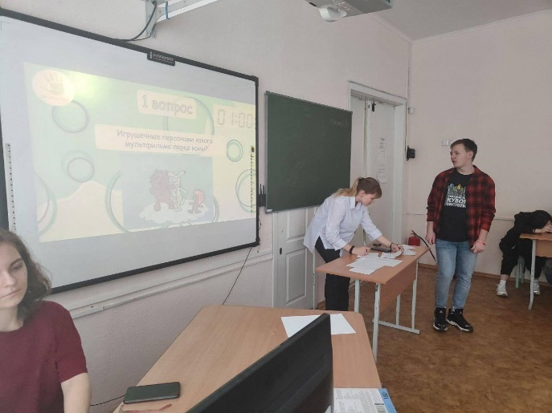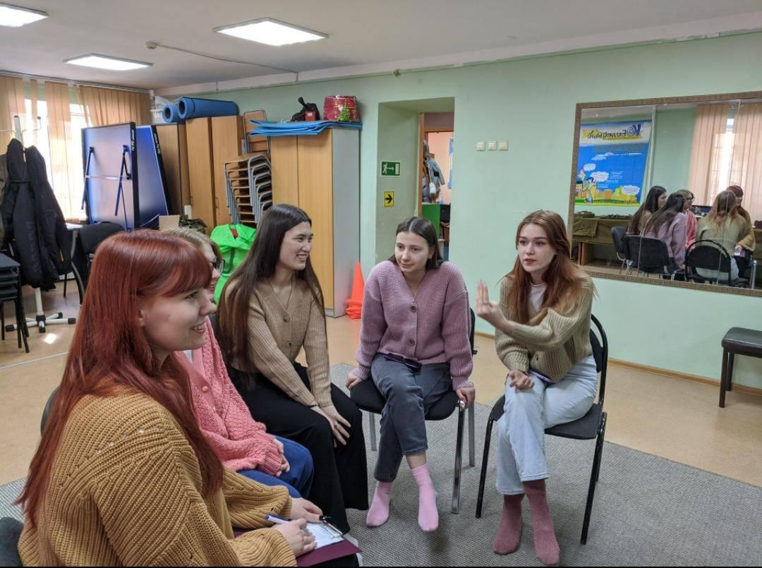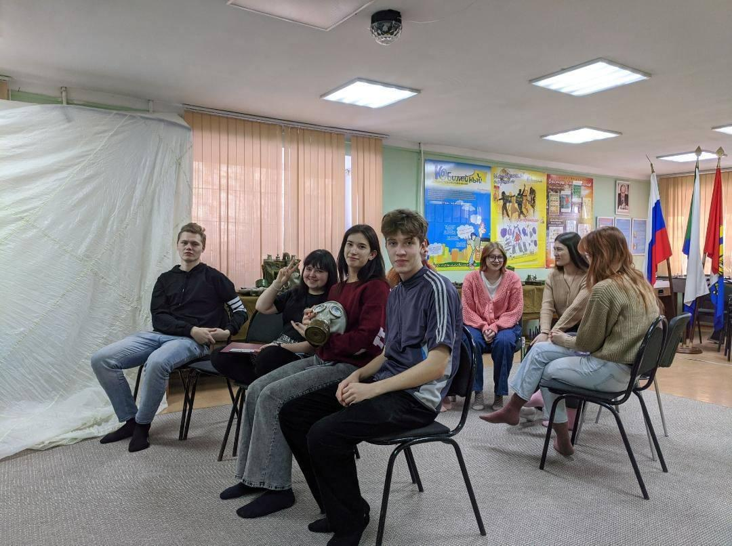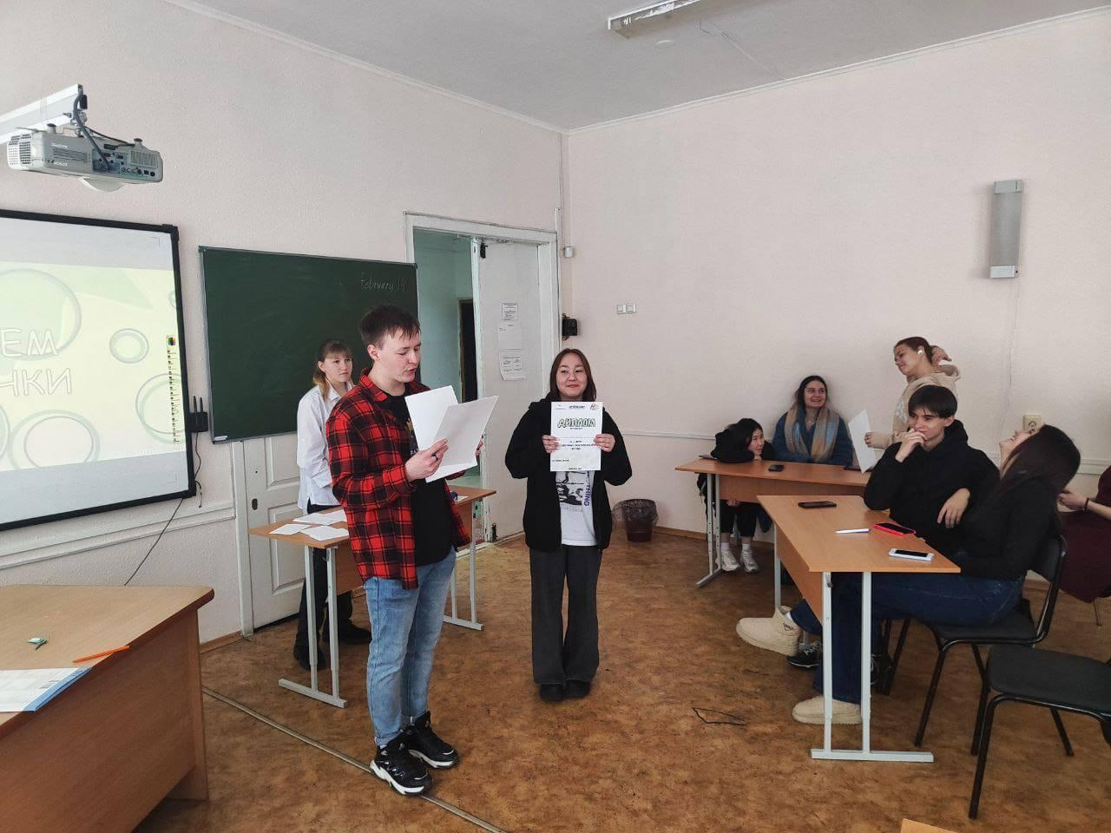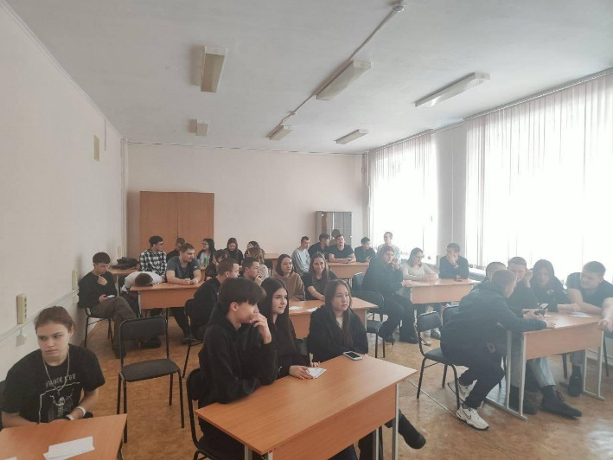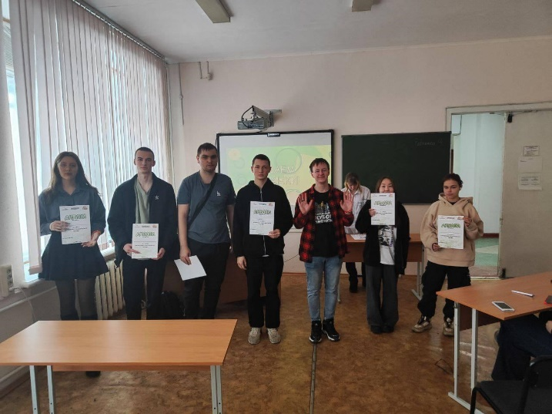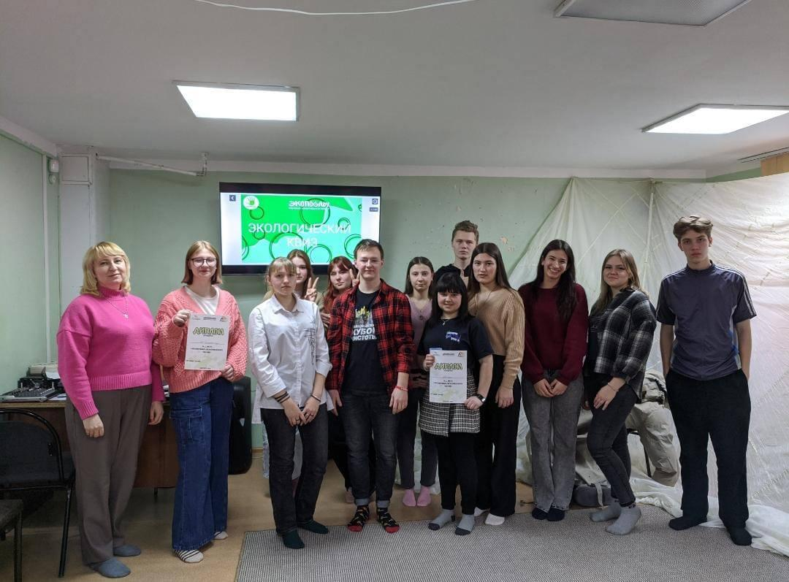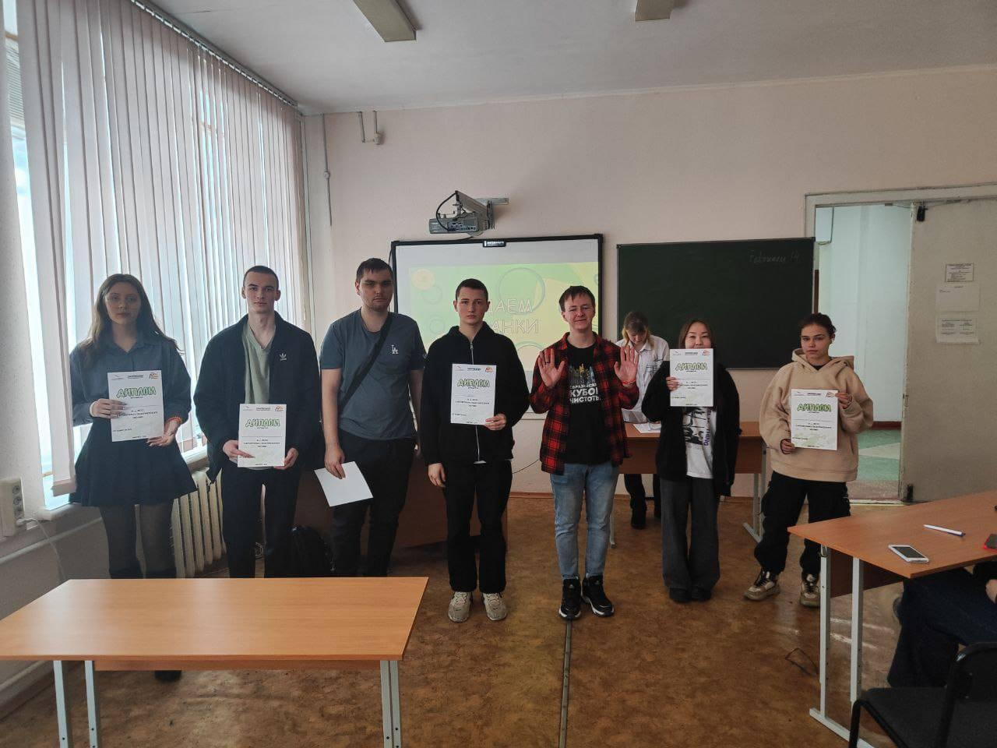
18 марта в колледже прошла Пресс-конференция, посвященная Всемирному фестивалю молодежи в России. По Указу Президента России Владимира Путина фестиваль прошел с 1 по 7 марта 2024 года на федеральной территории «Сириус» в городе Сочи. 20 000 участников из 188 стран мира обрели второй дом в Городе молодёжи. От Хабаровского технического колледжа в фестивале участвовали советник директора колледжа Соколова Юлия Борисовна и студенты – активисты: Крапивин Евгений, студент 4 курса, и Ляхов Артем, студент 3 курса. Участники фестиваля рассказали, как прошли отбор, в чем были его сложности. Поделились, чем занимались на фестивале, какие впечатления сложились. Волонтеры работала в различных зонах фестиваля, помогая организовывать потоки участников мероприятия. Было очень приятно видеть, как люди находили новых друзей. Посетить все площадки фестиваля не удалось. И в этом нет ничего удивительного, ведь за семь дней фестиваля на федеральной территории «Сириус» состоялось порядка 800 мероприятий! Было очень интересно общаться с необычными людьми со всех уголков планеты. «Спасибо всем, кто делал этот фестиваль возможным, мы гордимся тем, что стали частью этого удивительного фестиваля».
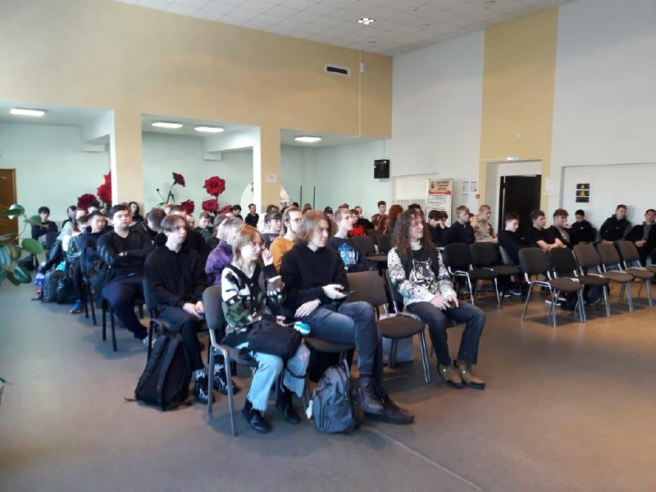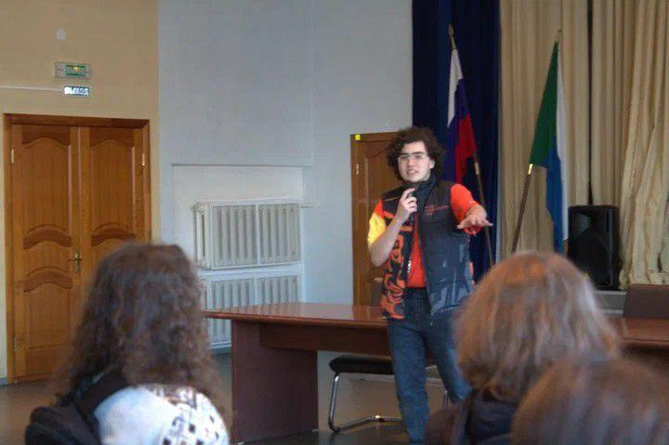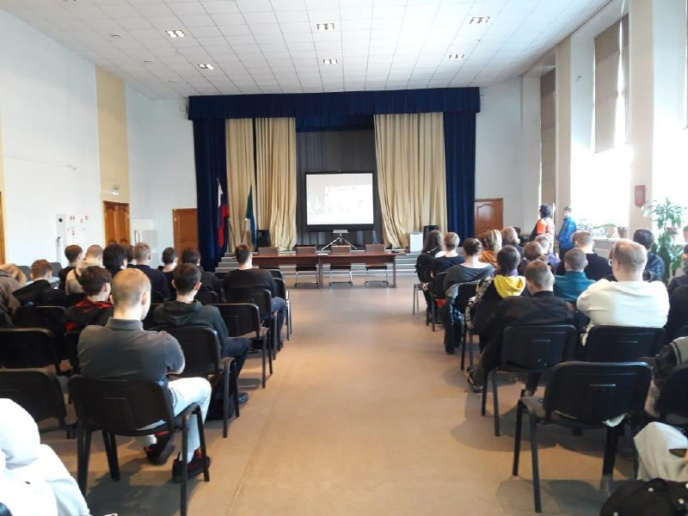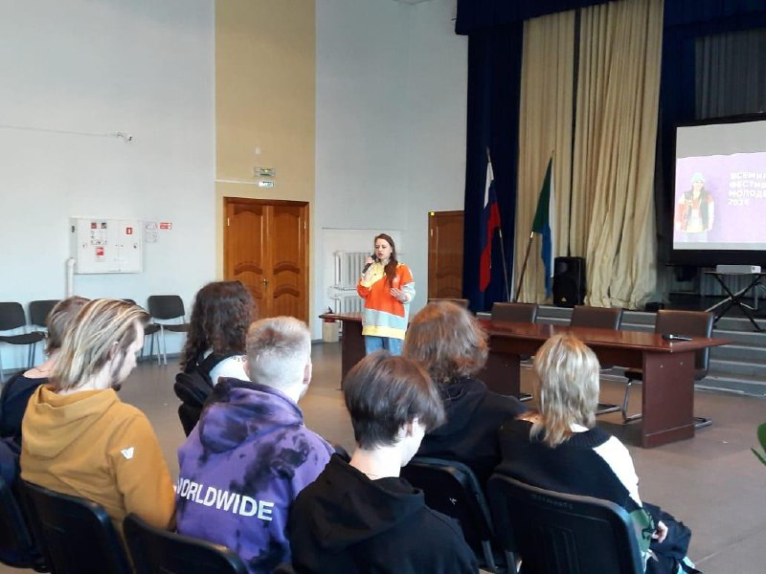
15 декабря 2023 года В Хабаровском техническом колледже состоялось торжественное мероприятие с подведением итогов конкурса по сбору макулатуры #СпасиДерево, который проходил с 21 ноября по 11 декабря. В конкурсе приняли участие все желающие группы, и преподаватели, и студенты нашего колледжа, а также родители студентов, которые внесли свой вклад в сохранение наших лесов. В ходе сбора макулатуры появился спортивный азарт, ведь каждой группе хотелось собрать макулатуры как можно больше. Таким образом, в лидерах оказались: 1 место - Группа ЭУ-Д31 (82,3 кг) 2 место Группа ЭГС-Д31 (26,4 кг) 3 место Группа ОМД-Д31 (22,6 кг) 4 место - Группа ГС-Д12 (Собрали 22 кг) 5 место - Группа МЖКХ-Д21 (12,3 кг) Среди преподавателей, в лидерах оказались: 1 место - Царегородцева Н. А (23,8 кг) 2 место - Инозенцева Д. В (4,4 кг) 3 место - Стафеева Е. М (300 гр) Среди студентов первое место в индивидуальном зачёте занял Туровцев Даниил, собрав 3,3 кг макулатуры. В итоге совместными усилиями, преподавателей и студентов было собрано 197,4 кг макулатуры, а это почти 2 спасенных дерева. Очень приятно, что студенты и преподаватели проявили активность и помогли собрать такое количество макулатуры. Сбор макулатуры — это отличный повод вносить ежедневный посильный вклад в защиту экологии! Руководители проекта так же наградили благодарственными письмами волонтеров колледжа, которые помогли отсортировать макулатуру и отвезти её на переработку Руководители конкурса: Ляхов Артём(руководитель проекта ЭкоПослы) Соколова Юлия Борисовна (советник директора по воспитанию)
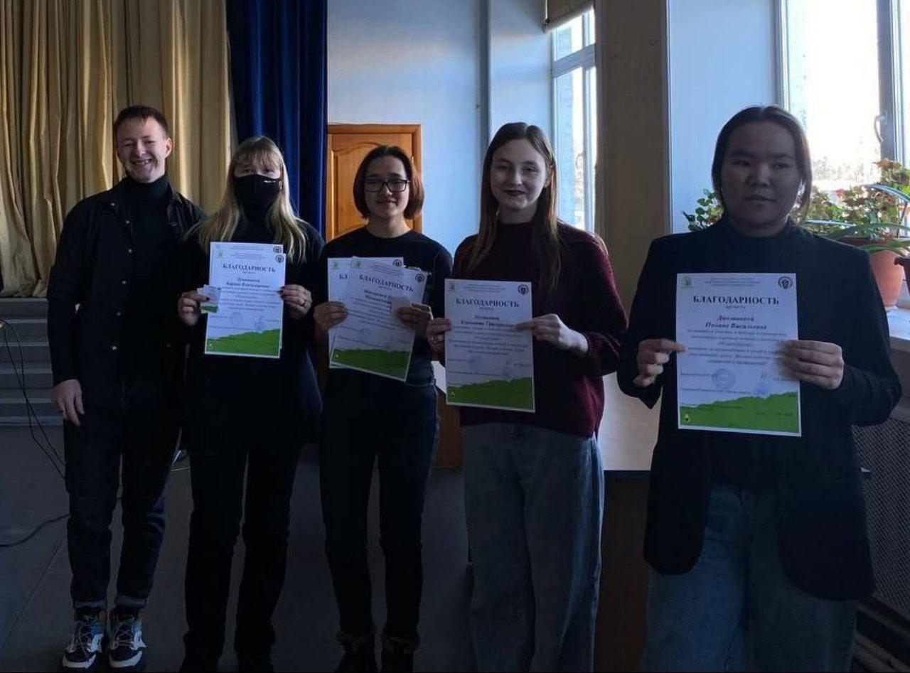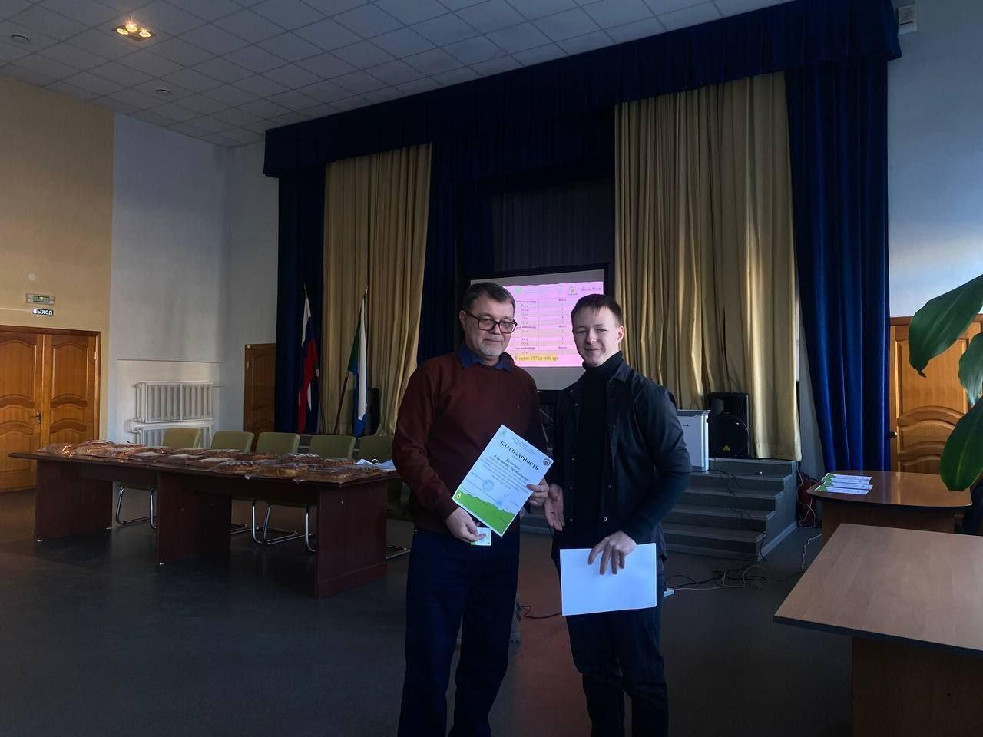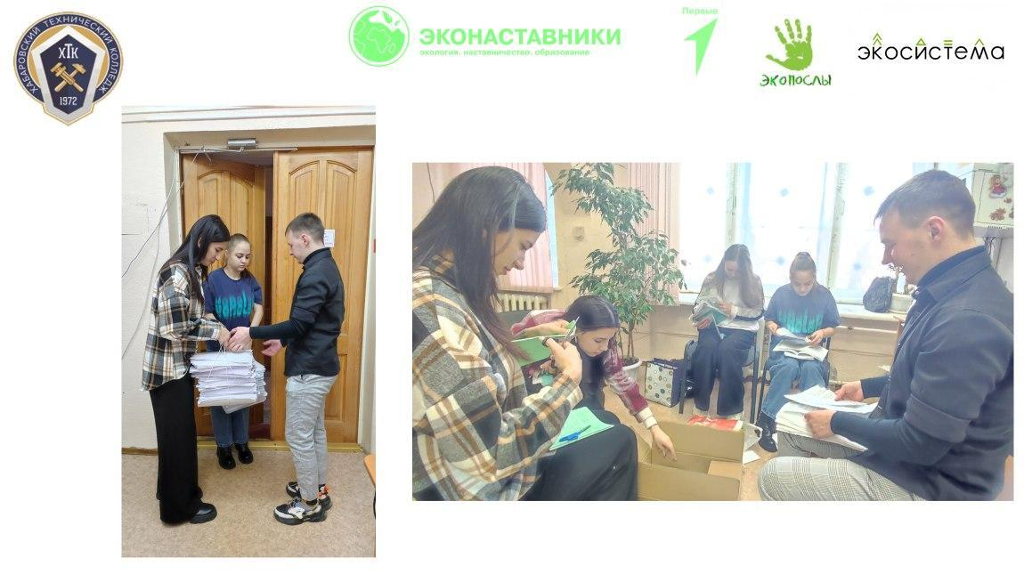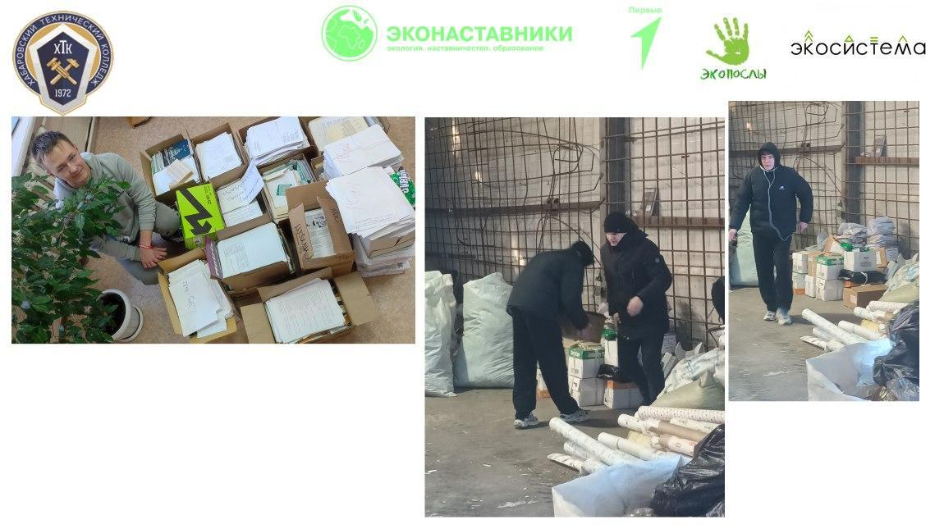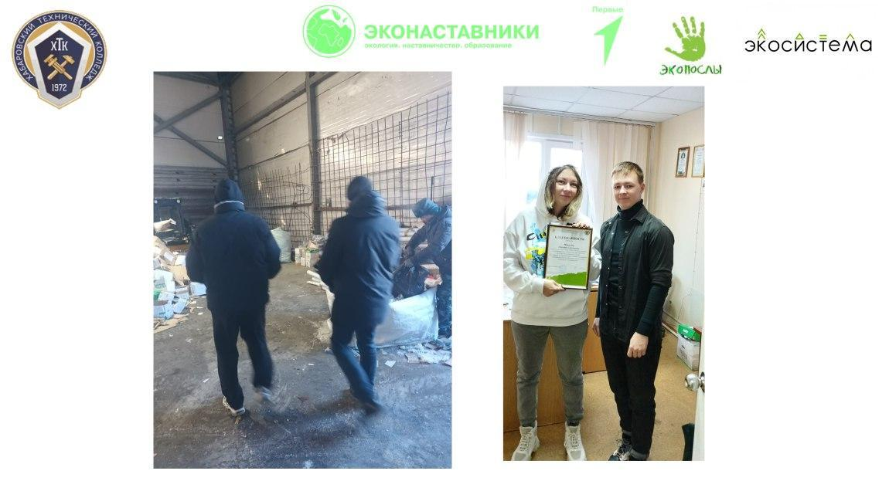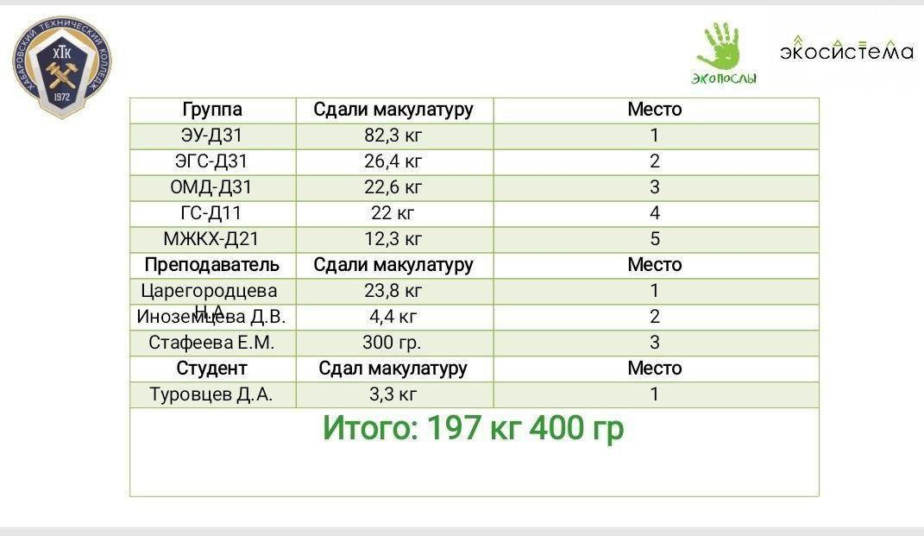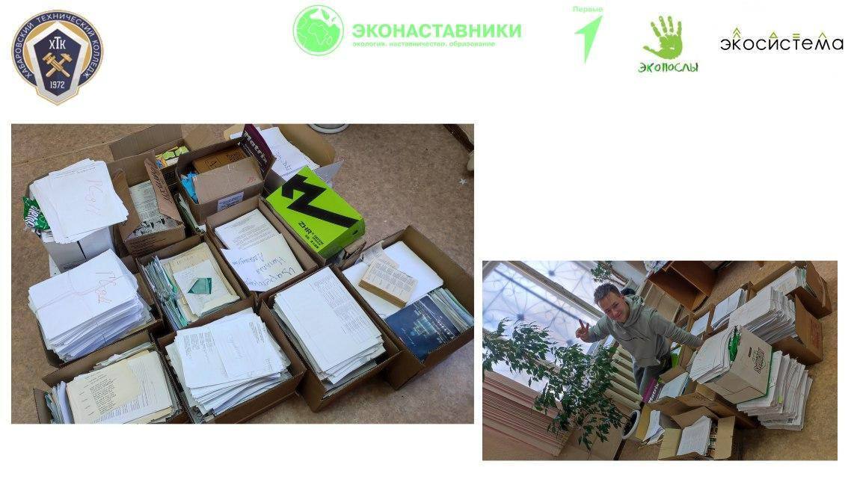
В рамках реализации программы "Здоровая юность", был проведён цикл мероприятий по профилактике среди подростков, включая тех, кто находится в группе риска. В декабре прошел цикл мероприятий "Уроки здоровья" по различным темам, таким как: "Ценность моей жизни", "Живи свободно, избегай наркотиков", "Твоё будущее в твоих руках", "Основы здорового образа жизни", "Что важно знать об энергетиках", "Алкоголь и его последствия", "Сигарета - не игрушка", "Жить, не парить" и профилактическая игра "Сохрани себя". Организаторами уроков выступили: Социальные педагоги Туровцева Елена Алексеевна, Шнайдер Елена Викторовна, Стафеева Екатерина Михайловна, советник директора по воспитанию Соколова Юлия Борисовна и студент Ляхов Артём (ПГ-Д11). Охват студентов составил 854 обучающихся. Такие мероприятия помогают подросткам осознать важность здорового образа жизни и принять ответственность за своё будущее. Мы надеемся, что уроки здоровья вдохновят наших студентов на здоровый образ жизни и помогут им избежать опасностей, связанных с наркотиками, алкоголем и курением. Желаем им дальнейших успехов и побед во всех начинаниях!
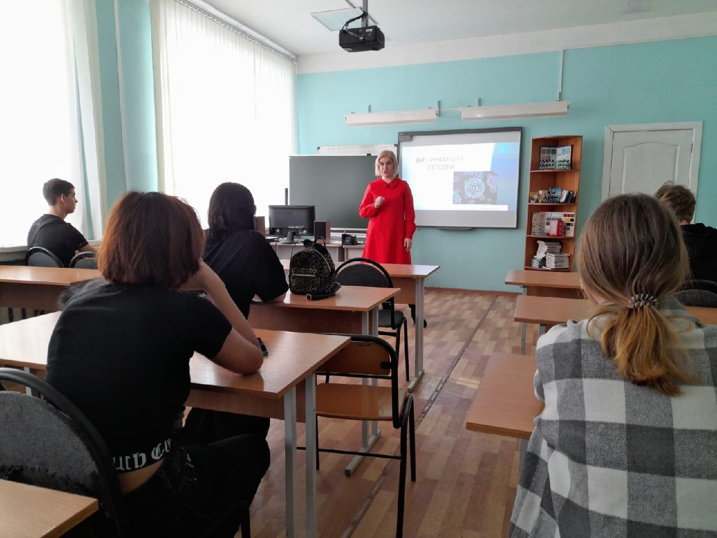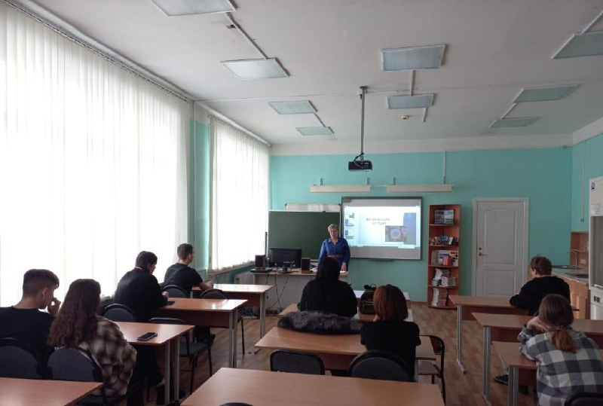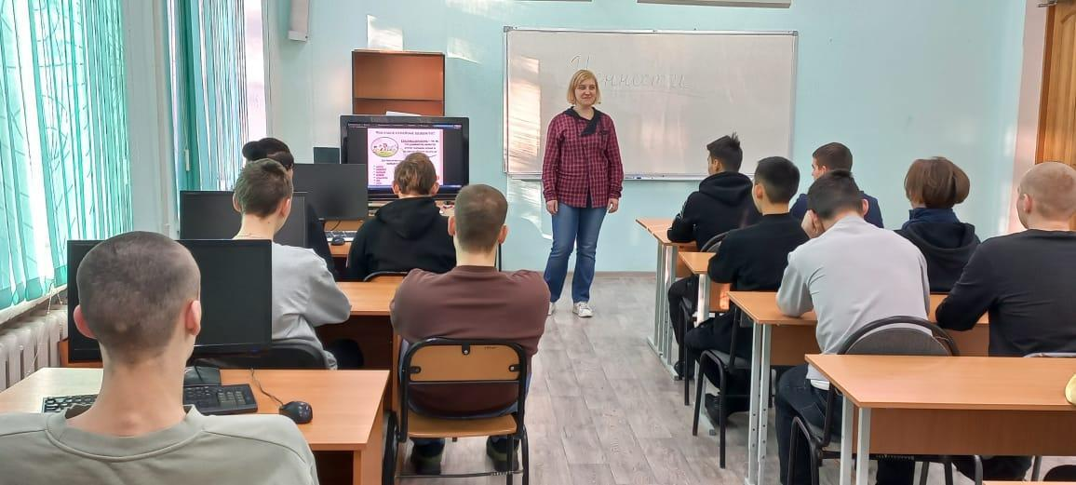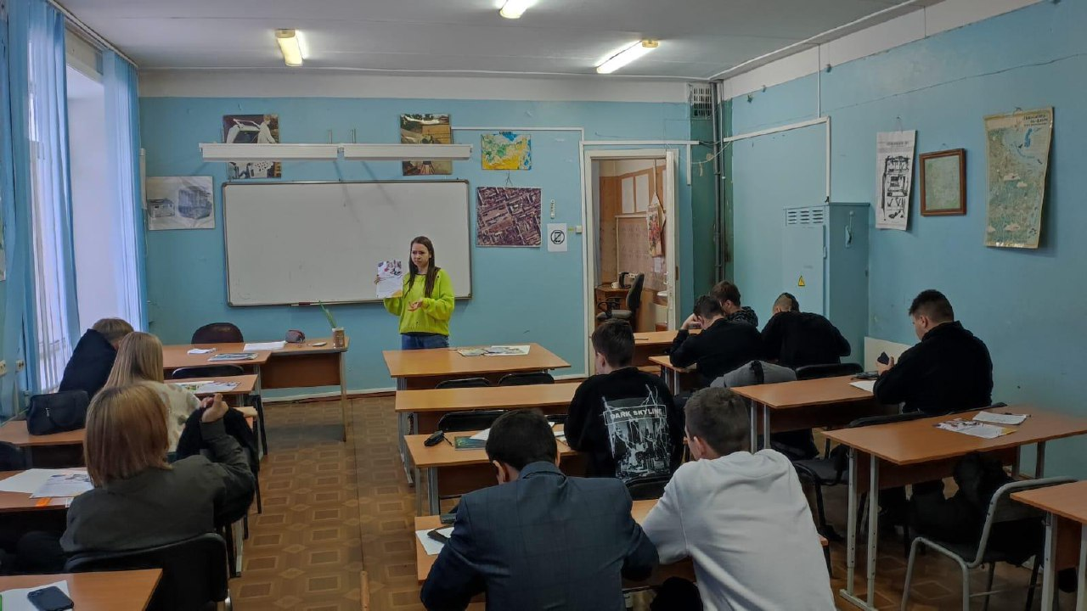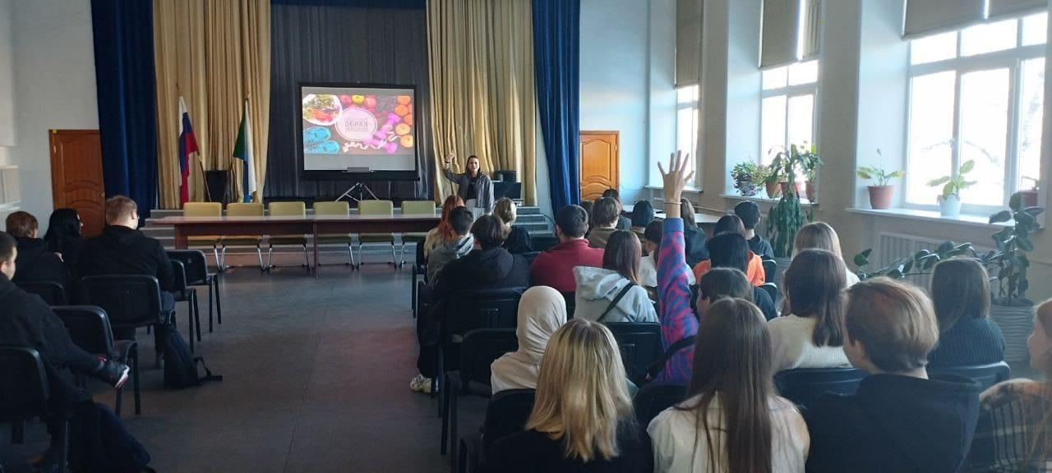
08 декабря 2023 года студенты Хабаровского технического колледжа совместно с советником по воспитательной работе Соколовой Ю.Б. приняли участие в краевом форуме детских и молодёжных общественных объединений и организаций Хабаровского края "Форум молодёжи "Если быть, то первым!" при содействии РДДМ "Движение первых". Форум проходил в формате околоспортивных соревнований между ВУЗами и СУЗами Хабаровского края на базе футбольной академии "Искра".
Команда колледжа состояла из 15 студентов входящих в состав команды и пять студентов входили в группу поддержки.
Командная работа подразумевала выполнение заданий и зарабатывание баллов.
По итогам состязаний, команда колледжа победила в номинации "Лучшая группа поддержки", за что была поощрена дипломом победителя и коробкой мороженого.
В личном первенстве одержал победу и получил грамоту за первое место Ермола Дмитрий, студент группы СЭЗ-Д21.
В рамках форума также прошла презентация лучших практик по взаимодействию с молодёжью в Российской Федерации. Свой экологический проект представил Артём Ляхов, в качестве приза получив поездку во Владивосток от "Больше, чем путешествие".
(Состав команды: Ляхов Артём, Буштец Ангелина, Саломатин Станислав, Самар Андрей, Шестаков Иван, Еронин Александр, Слепов Дмитрий, Исаков Денис, Дьяконенко Артём, Тренитко Виктор, Тимченко Никита, Ермола Дмитрий, Димаков Владислав, Престинский Кирилл, Алексеева Вера, Журавлёв Игорь, Сухарев Максим, Пантилеева Александра, Данзанова Полина, Абрамова Виктория. Благодарим ребят за активное участие, желаем им дальнейших успехов и побед во всех начинаниях!
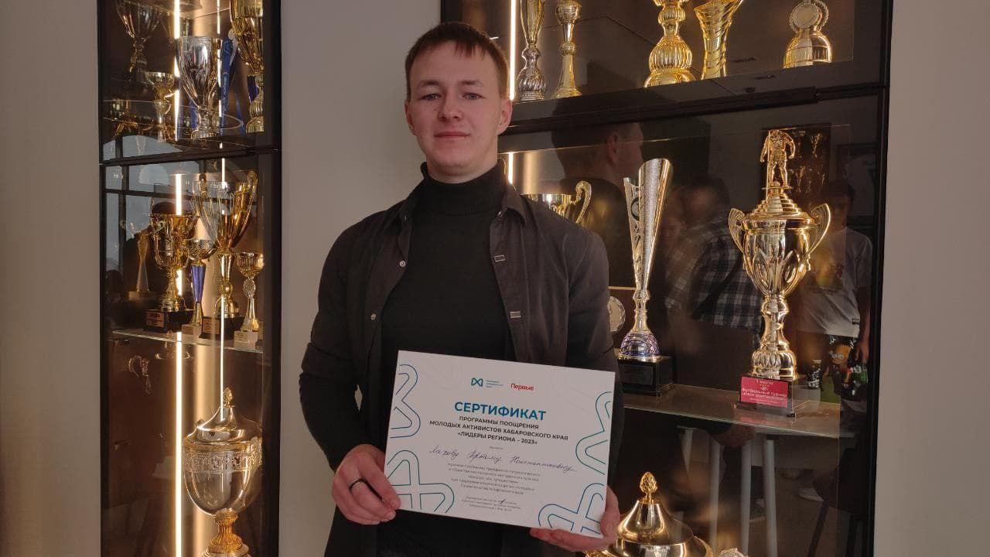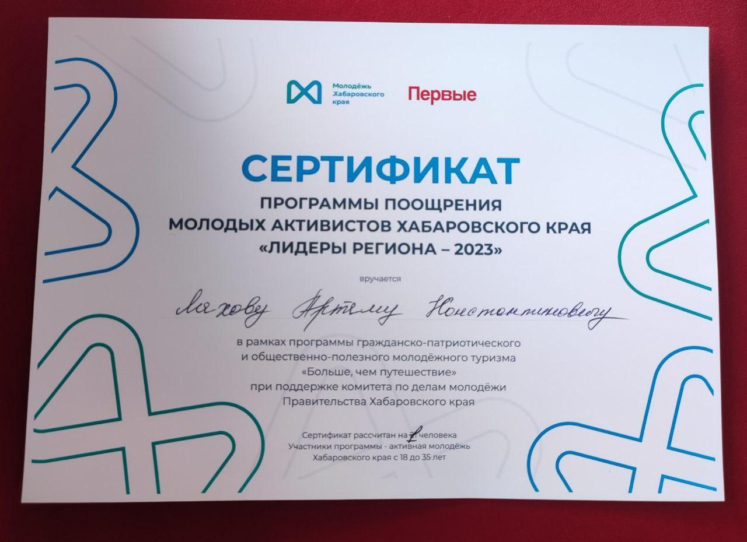
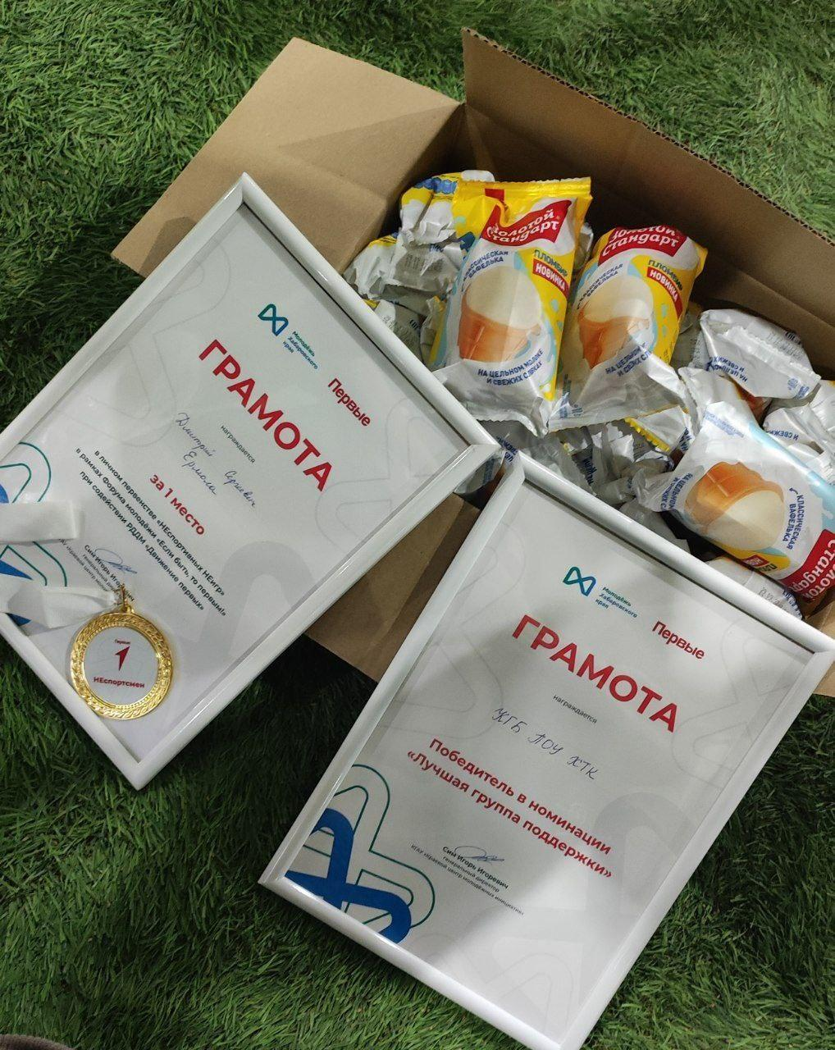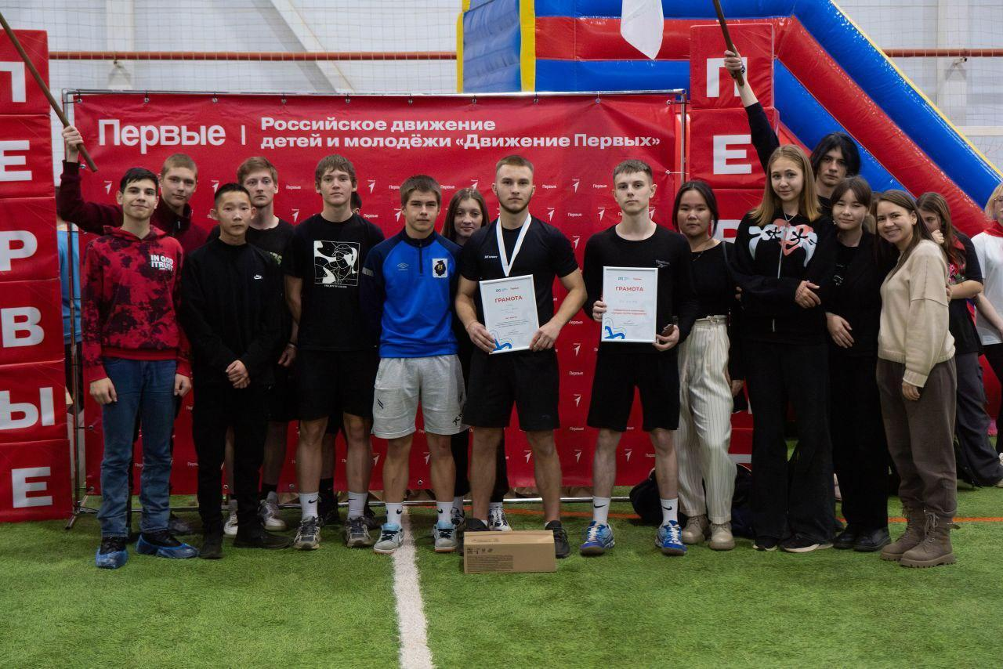
В Конкурсе #СПАСИ_ДЕРЕВО ДЛЯ СТУДЕНТОВ ХАБАРОВСКОГО ТЕХНИЧЕСКОГО КОЛЛЕДЖА активно принимают участие студенты и классные руководители
Напомним:
Принять участие можно учебной группе совместно с классным руководителем. Участники команды-победителей награждается именными грамотами, классному руководителю вручается благодарность
1. Регистрация команды учебной группы для участия в конкурсе продлена по 08.12.2023 по ссылке https://clck.ru/36jhBa
2. Сбор макулатуры с 27.11.2023 по 08.12.2023
в 108 каб. УЛК2
3. Подведение итогов 09.12.2023
4. Награждение команд-победителей 11.12.2023
Контакты организаторов конкурса:
Артём Ляхов 89244115010
Соколова Юлия Борисовна 89997944346
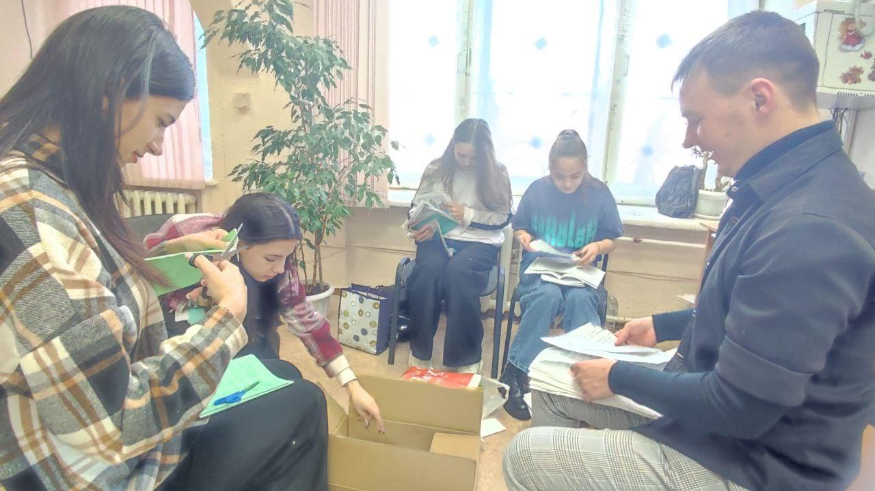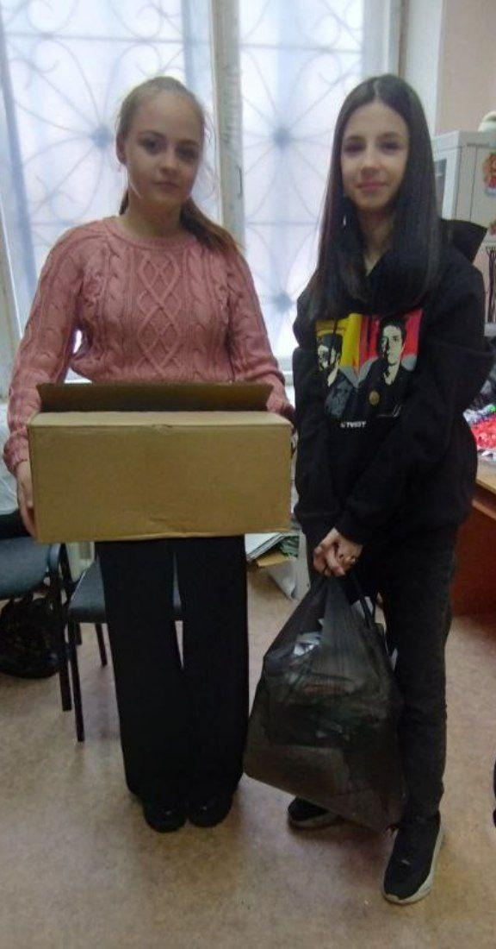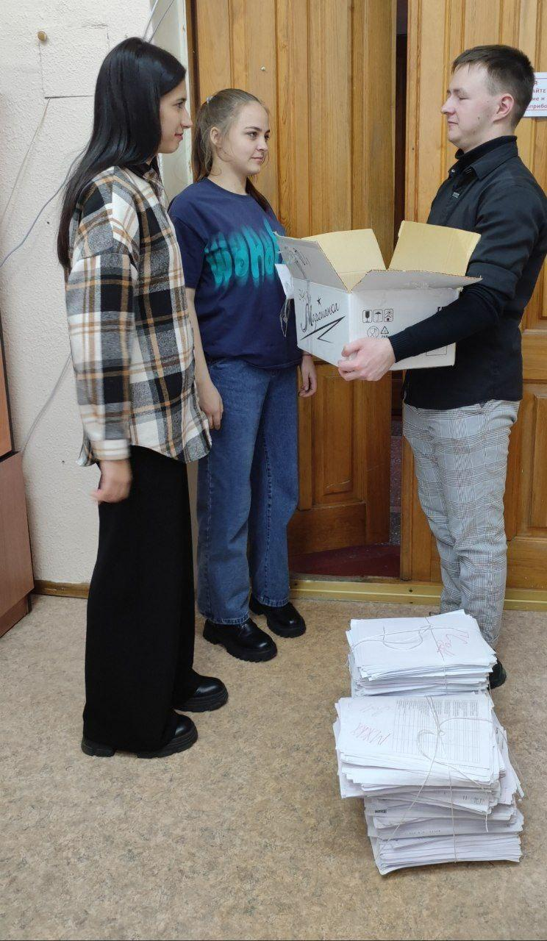
Студент Ляхов Артём Хабаровского технического колледжа победил в конкурсе "Дальневосточный магнит"
Поздравляем студента Хабаровского технического колледжа, руководителя студенческого объединения экологической направленности «ЭкоПослы ХТК», Ляхова Артема, с победой в номинации «Лучшая научная работа по решению проблем экологии городской среды» в городском конкурсе научно-исследовательских работ "Хабаровск - Дальневосточный магнит"!
Руководитель научной работы - Царегородцева Наталья Александровна, преподаватель географии, биологии, экологии и природопользования Хабаровского технического колледжа.
Проект направлен на популяризацию экологического образа жизни среди жителей г. Хабаровска. Его научная работа по решению проблем экологии городской среды заслуженно получила признание. Это отличный пример того, как студенты могут внести вклад в улучшение окружающей среды и продвижение экологического образа жизни.
Такие инициативы не только помогают решать конкретные проблемы, но и вдохновляют других людей на активное участие в сохранении природы. Мы поддерживаем проект ЭкоПослы и приглашаем всех желающих присоединиться к этой замечательной инициативе. Пусть каждый из нас станет лучше с проектом ЭкоПослы! ❤️
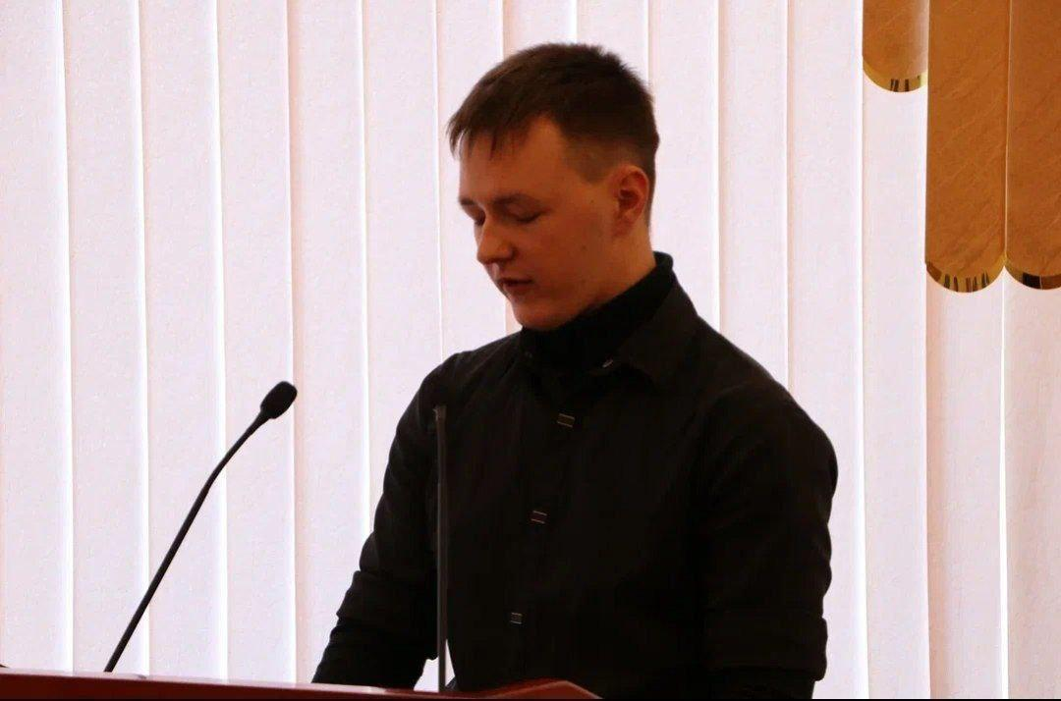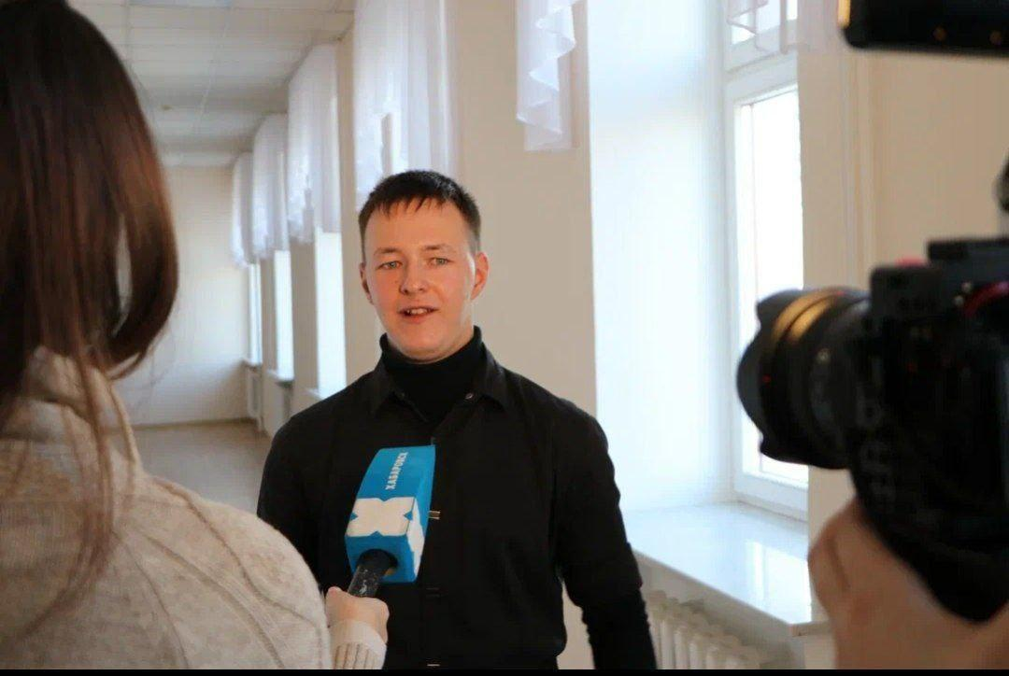
01 декабря 2023 года состоялось мероприятие по экологии и здоровому образу жизни.
Мероприятие проводили Артём Ляхов, руководитель студенческого объединения "ЭкоПослыХТК" экологической направленности и советник директора по воспитанию Ю. Б. Соколова.
На мероприятии по экологии и здоровому образу жизни (ЗОЖ) собрались студенты с 1 по 4 курс.
Артём Ляхов обсудил различные аспекты влияния окружающей среды на здоровье человека, а также способы сохранения природы и оздоровления себя, представил презентацию о Всероссийском экологическом движении «Экосистема» и довёл до студентов миссию движения и задачи. На мероприятии студенты были просвещены о негативном влиянии на природу потребительского образа жизни.
Участники мероприятия обсудили возможные пути решения проблемы загрязнения окружающей среды и приняли ряд рекомендаций по улучшению экологической ситуации.
Юлия Борисовна представила практические советы по здоровому образу жизни, правильному питанию и физической активности.
Мероприятие завершилось обменом опытом и идеями между участниками, а также разработкой конкретных планов действий для улучшения экологической ситуации и поддержания здорового образа жизни.
Такие мероприятия играют важную роль в формировании экологической культуры и здорового образа жизни среди молодежи. Они помогают студентам осознать важность заботы о природе и своем здоровье, а также научиться принимать ответственные решения в повседневной жизни.
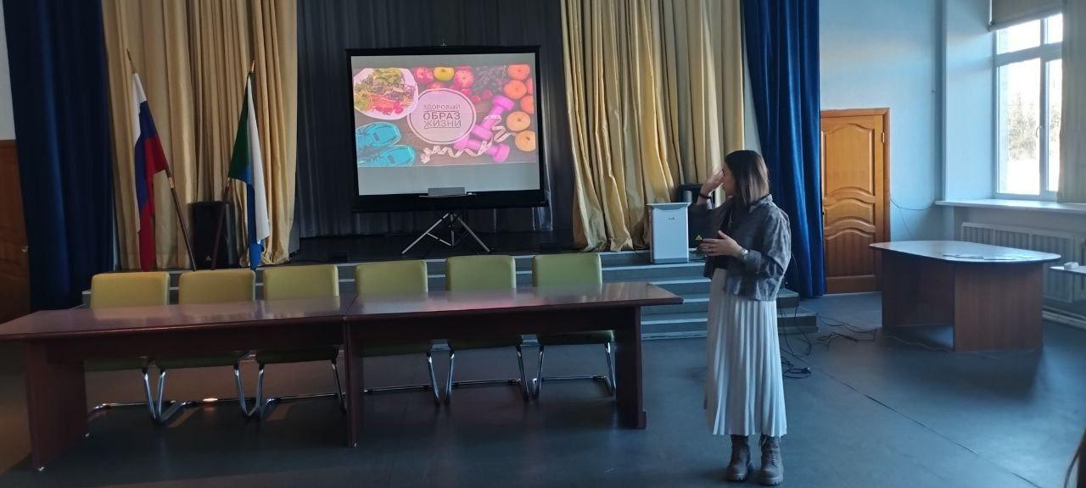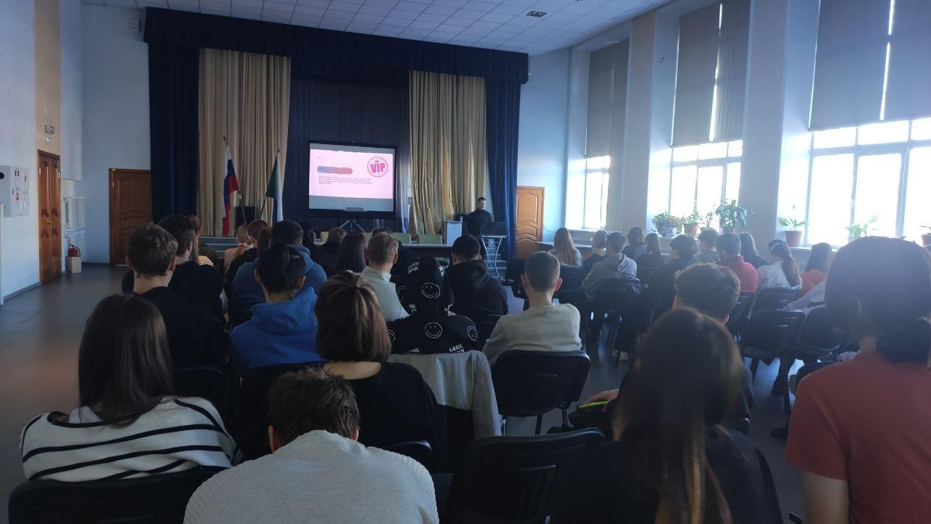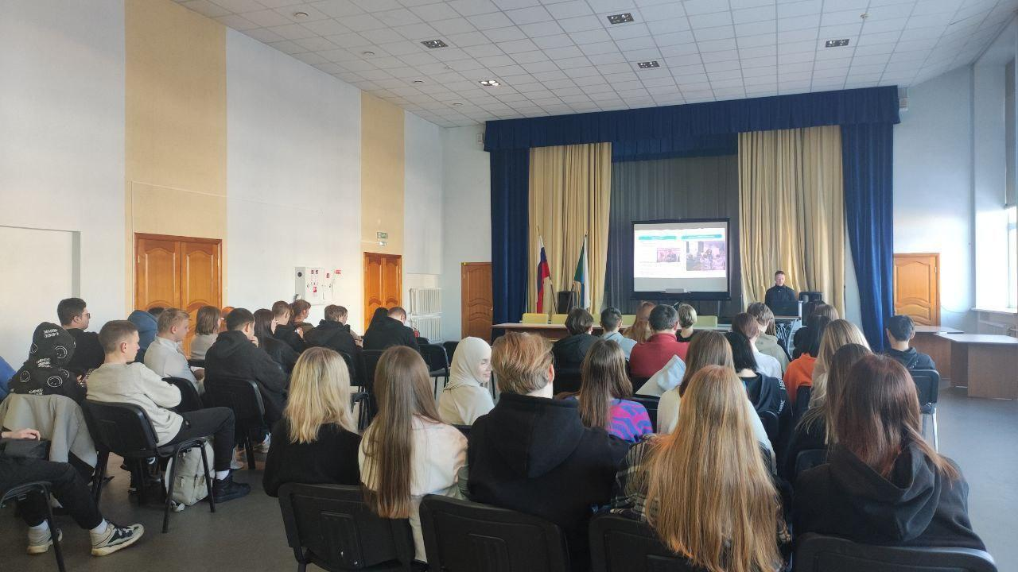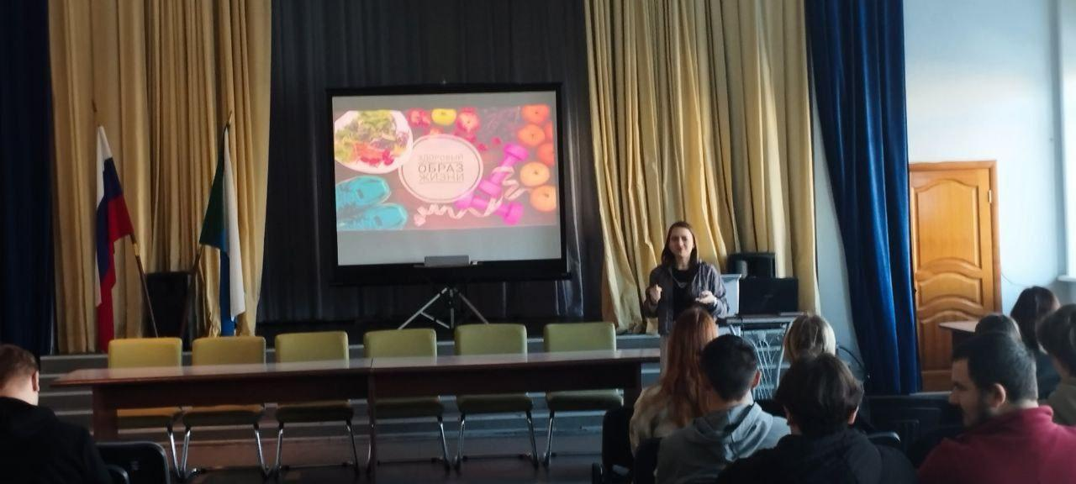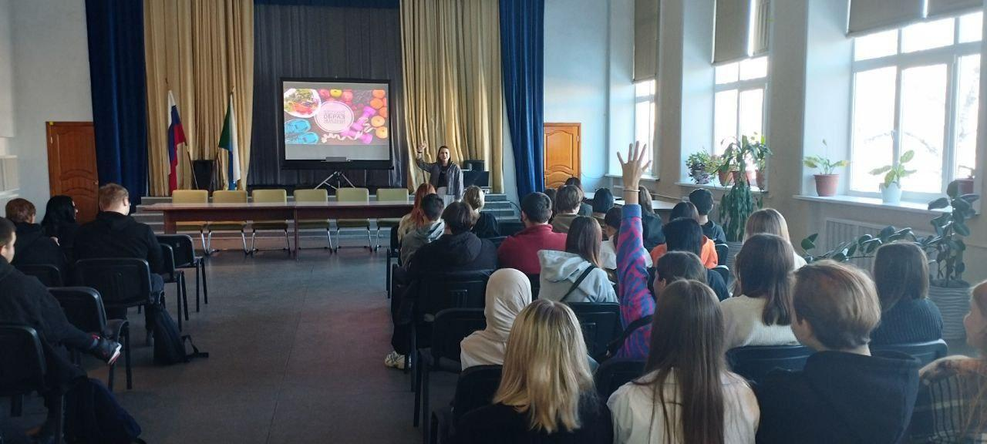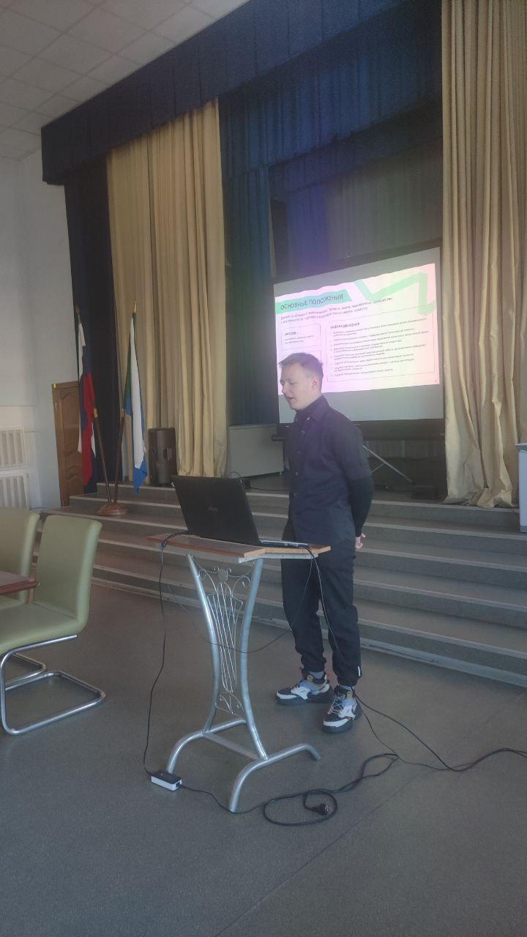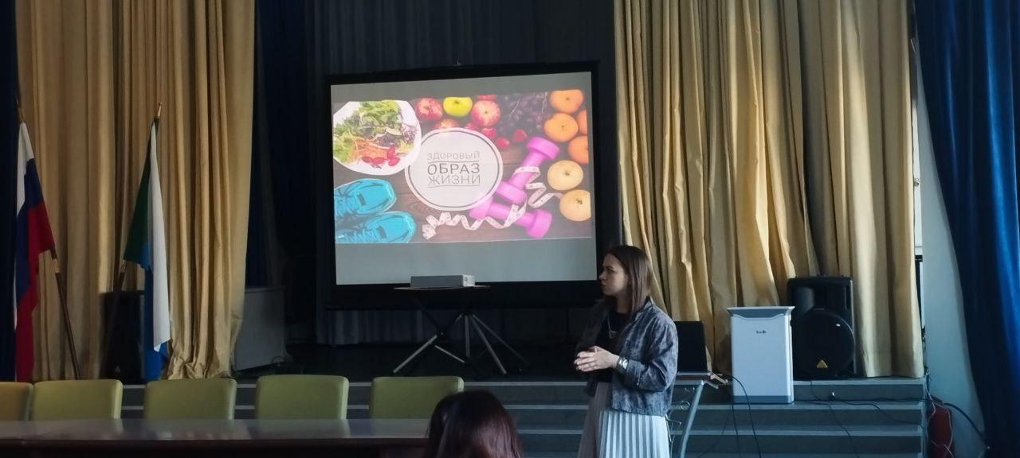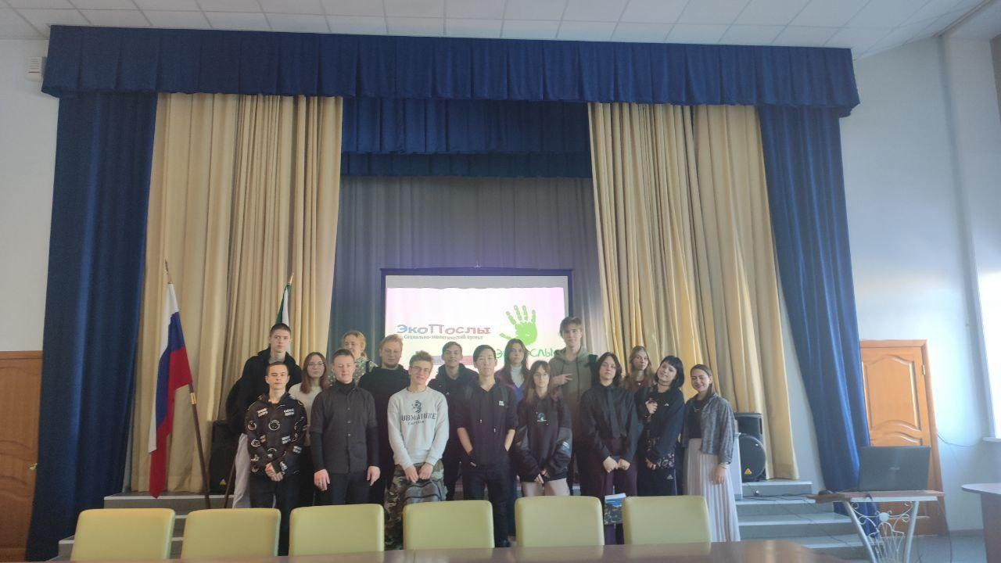
Внимание! Конкурс #СПАСИ_ДЕРЕВО ДЛЯ СТУДЕНТОВ ХАБАРОВСКОГО ТЕХНИЧЕСКОГО КОЛЛЕДЖА*
Принять участие можно учебной группе совместно с классным руководителем. Участники команды-победителей награждается именными грамотами, классному руководителю вручается благодарность
1. Регистрация команды учебной группы для участия в конкурсе с 21.11.2023 по 25.11.2023 по ссылке https://clck.ru/36jhBa
2. Сбор макулатуры с 27.11.2023 по 08.12.2023
в 108 каб. УЛК2
3. Подведение итогов 09.12.2023
4. Награждение команд-победителей 11.12.2023

Контакты организаторов конкурса:
Артём Ляхов 89244115010
Соколова Юлия Борисовна 89997944346
